《单片机与接口技术》

设 计 报 告

班 级： 机械工程19-5班
学 号： 2019216922
姓 名： 杜慧龙
得 分：
指 导： 王玉琳
日 期： 2022年1月8日

合肥工业大学机械工程学院

摘要
此次设计的测控系统选取DIP封装的AT89S52 CPU，选用74LS373芯片作为地址锁存器，用户数据储存器选用6264（8KB）SRAM，程序存储器选取W27C512芯片。采用8255芯片以拓展I/O口，D-A转换器使用DAC0832，A-D转换器使用ADC0809。用户可以通过键盘上的开始按键直接启动加载阀进行加载，随后压力变送器检测压力并反馈给CPU，实现对压力的闭环反馈调节。其次，用户在启动加载阀加载之后需选择供油泵的供油方向，该方向变化由交流异步电动机的正反转来实现，同时供油泵上安装有扭矩和转速传感器，通过CPU的计时器功能实现实时测速，并与用户要求的转速比较之后实现转速的闭环反馈调节。总体来说，这套测控系统实现了一键启动，自动调速调压，且兼具键盘输入，故障检测急停功能，具有较高的实用性。整个系统组成框图如下：

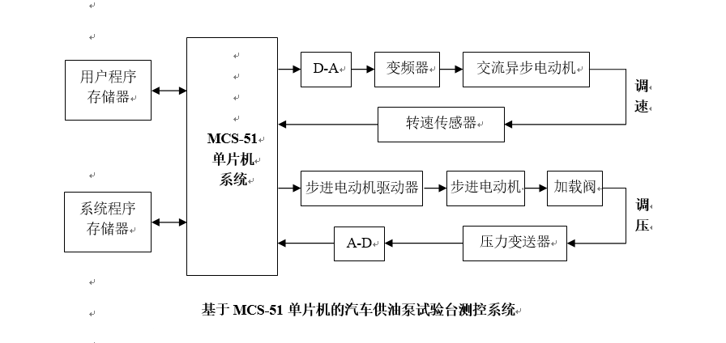

- 功能原理介绍
在上述架构下，此测控系统具有以下几个功能。
- 对用户数据存储器的读写
由电气原理图得对用户数据存储器的读写主要是对SRAM 6264的读写。
软件程序如下：
（写入程序）MOV DPTR,#1FFFH ；DPTR写入6264某字节地址（以1FFFH为例）
MOV A,#××H ；将需要写入该字节的内容存入累加器
MOVX @DPTR,A ；将累加器A中内容通过间接寻址写入目标地址

（读取程序）MOV DPTR,#1FFFH ；DPTR写入6264某字节地址（以1FFFH为例）
MOVX A,@DPTR ；通过间接寻址读取目标字节内的内容到累加器中。

- 转速闭环控制与测量
以转轴正转为例，程序如下：
MOV B A ;存储当前转速
MOV DPTR #3FFDH ;8255 PB口地址送如DPTR
MOV A #7FH
MOVX @DPTR A ;将8255 PB端口正转口置为0，同时反转口置为1启动继电器，交流异步电机正转
SETB TR1 ;启动T1计数器对转速传感器发生的脉冲计数
CALL DELAY10ms ;调用延时程序
RPM: MOV A TL1 ;延时结束后读取TL1的值，即可得出脉冲数量。注意，使用1900rpm的电机，每秒最大转速为31转，50ms产生62个脉冲，不会超出T1计数器工作方式2的计数极限，所以正常情况下使用工作方式2不会产生计数溢出，T1计数器只用于计数，不会中断。
MOV B A ;提前保存转速用于后续调节
MOV R1 02H ;将用户存储器的地址存放在R1里（假设用户转速目的数存放在02H）
MOVX R2 @R1 ;间接寻址读取用户提前设定的转速目的数
SUBB A R2 ;使用目前转速与目的转速相减，其差存放在A中
CJNE A, #00H, FEEDBACK2 ;若差为0，则证明转速调节完毕，不需跳转，继续进行。否则跳转至FEEDBACK2标号程序。
CLR P1.6 ;转速调节完毕，将调速标志位清零，回到子程序。
JMP KEYS
FEEDBACK2: JNB ACC.7, SLOWER ;若差为正数，则跳转至SLOWER程序段，实现减速调节。
CPL ACC.7 ;差为负数进入此程序，对标志位取反后跳转到QUICKER程序
JMP QUICKER 段
QUICKER: SUBB B A ;使用之前保存的现速度减去超出部分速度，得到调节速度存入寄存器B
MOV DPTR #7FFFH ;将调节速度的数字量传送给DAC0832以调节F1000-G变频器的输出脉冲频率，实现转速调节。
MOV A B
MOVX @DPTR A
JMP FORWARD
SLOWER: ADD B A ;同上述QUICKER程序段原理，不再赘述。
MOV DPTR #7FFFH
MOV A B
MOVX @DPTR A
JMP FORWARD
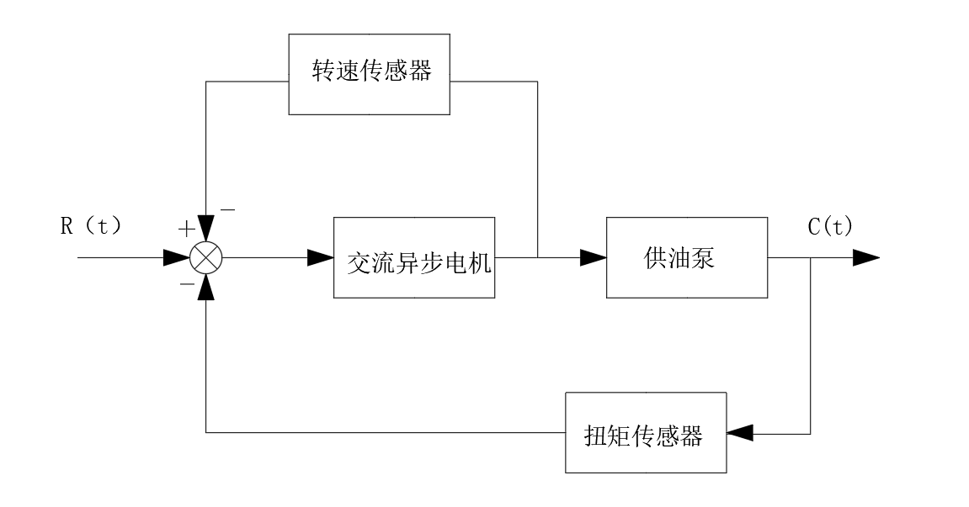
转速控制方框图
- 压力闭环控制与测量
PUMP: MOV 10H,#10D ;设置每次执行程序走10次循环
CONT1: MOV DPTR 3FFDH ;选中PB口地址并将电机正转口置为1
MOV A #80H
MOVX @DPTR A
NOP ;延时，使驱动电路光耦合器导通
NOP

MOV DPTR 3FFDH
MOV A #0B0H
MOVX @DPTR A
MOV 11H,#4EH
MOV 12H,#20H ;设置两脉冲之间延时20000us
CALL DELAY1 ;延时，体现正转方向性
DJNZ 10H,CONT1 ;循环数减1，若非0则继续，共循环10次

MOV DPTR #5FFFH
MOV @DPTR A
CALL DELAY
MOVX A,@DPTR ;启动ADC0809转换，并读取结果。

MOV R0 #01H
MOVX B @R0
SUBB A B ;设定用户压力数据存放在外部RAM 01H字节处
CJNE A,#00H, FEEDBACK1 ;原理同上述速度反馈程序，符合目标则继续进行，否则跳转。
CLR P1.5 ;符合目标，将标志位清零
JMP KEYS ;调压完成，“回家喽”
FEEDBACK1: JNB ACC.7,CONT2 ;压力反馈程序，原题同上述调速程序
JMP CONT1
CONT2: MOV DPTR 3FFDH
MOV A #00H
MOVX @DPTR A
NOP
NOP
MOV DPTR 3FFDH
MOV A #40H
MOVX @DPTR A
MOV 11H,#4EH
MOV 12H,#20H
CALL DELAY1
DJNZ 10H,CONT2 ;CONT2程序段在压强过大时调用，调用此程序使步进电机减压，原理同上述加压程序,只需改变步进电机方向电平。
MOV DPTR #5FFFH
MOV @DPTR A
CALL DELAY
MOVX A,@DPTR ;ADC0809启动转换并读取结果

MOV R0 #01H
MOVX B @R0
SUBB A B ;重新读取比较压强
CJNE A,#00H, FEEDBACK1
CLR P1.5
JMP CONT1

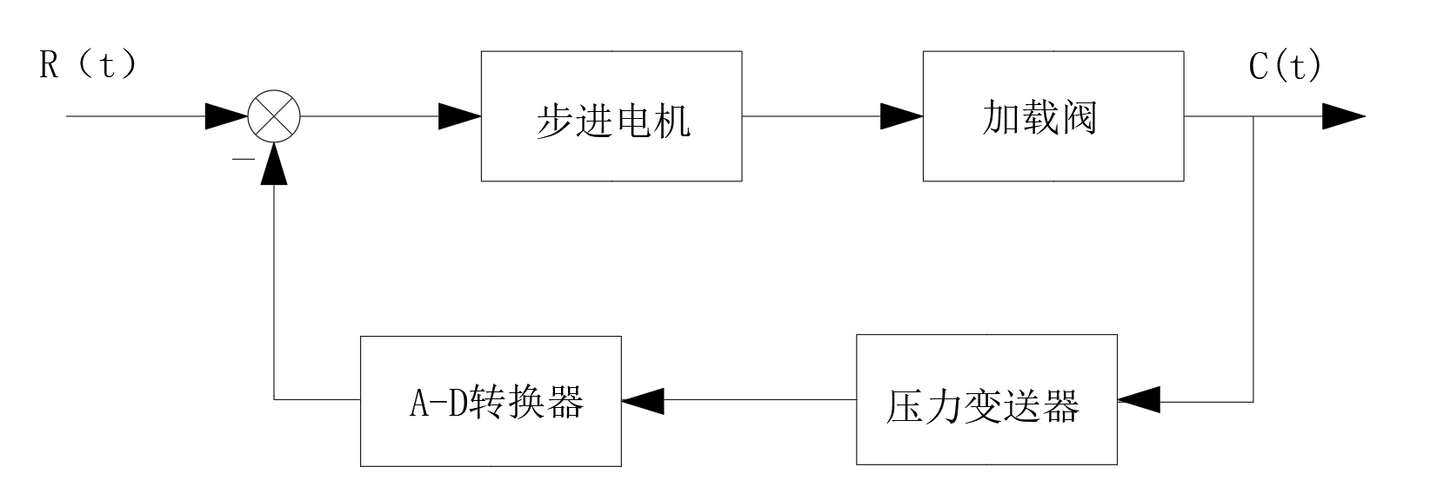
压力控制方框图
- 急停功能
急停功能主要通过硬件电路实现，原理图如下，当发生故障时，图中12V电路导通，发光二极管发光使TLP521-1×9发生光电效应导通，将8255芯片PC口电平拉低，同时用过逻辑电路输出给AT89S52的P3.2口低电平，引起中断，随后在中断服务子程序中查询PC口的每一位即可确定故障位置。若按下复位键，则+5V所接上拉电阻失效，同样引起中断，且PC口各位均为高电平，也可通过查询得知。所用查询软件如下：
URGENT :MOV DPTR,3FFEH
MOV A, @DPTR ;中断服务子程序首先读取PC口状态
CHEAK:JNB ACC.4,BPQ ;若变频器故障则PC.4位为零，转移至相应子程序
JNB ACC.5,GLQ;若过滤器故障则PC.5位为零，转移至相应子程序
JNB ACC.6,FULL;若油位过高或油位满溢则PC.6位为零，转移至相应子程序
JNB ACC.7,MPA;若压强过高则PC.7为零，转移至相应子程序
JMP $; 等待故障处理
BPQ : MOV A #11H
JMP CHEAK ;若变频器故障则输出A为11H用于示错
GLO : MOV A #22H
JMP CHEAK ; 若过滤器故障则输出A为22H用于示错
FULL: MOV A #33H
JMP CHEAK ; 若油位过高则输出A为33H用于示错
MPA: MOV A #44H
JMP CHEAK ; 若压强过高则输出A为44H用于示错

- 系统程序总览
ORG 0000H
JMP MAIN
ORG 0003H
JMP URGENT
ORG 000BH
JMP EOC
ORG 0013H
JMP KEYS
ORG 001BH
JMP RPM ;设置中断入口及跳转到相应中断服务子程序

ORG 0100H
MAIN : MOV SP,60H
MOV IE, #8FH
MOV TMOD,#66H
MOV IP,#07H
MOV TCON,#55H
MOV TH0,#00H
MOV TL0,#00H
MOV TH1,#0FFH
MOV TL1,#0FFH ；初始化设置定时器计时器工作方式并装入初值
MOV P1,#0FFH
MOV DPTR 3FFFH
MOV A 91h
MOVX @DPTR A ；8255定义输入输出)

MOV DPTR 3FFC
MOV A #0FFH
MOVX @DPTR A ；8255 PA口全置为1)

MOV DPTR 3FFD
MOV A #0FFH
MOVX @DPTR A ；8255 PB口全置为1)

MOV DPTR 3FFE
MOV A #0FFH
MOVX @DPTR A ；8255 PC口全置为1)

WAIT: JMP $ ；初始化完成，等待用户指令

ORG 0200H
KEYS: MOV A,P1 ；发生按键中断，读取按键P1口状态
CPL A
JZ RETURN
NOP
NOP
NOP
JB ACC.0, PUMP
JB ACC.1, FORWARD
JB ACC.2, BACKWARD
JB ACC.3, PAUSE ；根据相应按键分别跳转不同子程序
JMP RETURN ；若按键未按下则跳转RETURN

RETURN:MOV P1 #0FFH ；将P1口置一
RETI ；按键中断结束，回到主程序

PUMP: MOV 10H,#10D
CONT1: JZ P1.5 KEYS (压力反馈准确，检查其他按键)

MOV DPTR 3FFDH
MOV A #80H
MOVX @DPTR A
NOP
NOP
MOV DPTR 3FFDH
MOV A #0B0H
MOVX @DPTR A
MOV 11H,#4EH
MOV 12H,#20H
CALL DELAY1
DJNZ 10H,CONT1 ；开机启动油泵步进电机，开始加载

MOV DPTR #5FFFH
MOV @DPTR A
CALL DELAY
MOVX A,@DPTR ；ADC0809启动转换并读取结果

MOV R0 #01H
MOVX B @R0
SUBB A B ；设用户压力数据存放在外部RAM01H
CJNE A,#00H, FEEDBACK1 ；原理同上述速度反馈程序，符合目标则继续进行，
否则跳转。
CLR P1.5 ;符合目标，将标志位清零
JMP KEYS ;调压完成，“回家喽”
FEEDBACK1: JNB ACC.7,CONT2 ;压力反馈程序，原题同上述调速程序
JMP CONT1
CONT2: MOV DPTR 3FFDH
MOV A #00H
MOVX @DPTR A
NOP
NOP
MOV DPTR 3FFDH
MOV A #40H
MOVX @DPTR A
MOV 11H,#4EH
MOV 12H,#20H
CALL DELAY1
DJNZ 10H,CONT2 ;CONT2程序段在压强过大时调用，调用此程序使步进电机减压，原理同上述加压程序,只需改变步进电机方向电平。

MOV DPTR #5FFFH
MOV @DPTR A
CALL DELAY
MOVX A,@DPTR ；ADC0809启动转换并读取结果)

MOV R0 #01H
MOVX B @R0
SUBB A B ;重新读取比较压强
CJNE A,#00H, FEEDBACK1
CLR P1.5
JMP CONT1

FORWARD:
JNB P1.6 KEYS ；若转速调好会去检查其他按键)
MOV B A ;存储当前转速
MOV DPTR 3FFD ;8255 PB口地址送如DPTR

MOV A #7FH
MOVX @DPTR A ；8255 PB端口正转口置为0，同时反转口置为1启动继电器，交流异步电正转)
SETB TR1 ;启动T1计数器对转速传感器发生的脉冲计数
CALL DELAY10ms ;调用延时程序
RPM: MOV 20H TL1 ;延时结束后读取TL1的值，即可得出脉冲数量。注意，使用1900rpm的电机，每秒最大转速为31转，50ms产生62个脉冲，不会超出T1计数器工作方式2的计数极限，所以正常情况下使用工作方式2不会产生计数溢出，T1计数器只用于计数，不会中断。
MOV B A ;提前保存转速用于后续调节
MOV R1 02H ;将用户存储器的地址存放在R1里（假设用户转速目的数存放在02H）
MOVX R2 @R1 ;间接寻址读取用户提前设定的转速目的数
SUBB A R2 ;使用目前转速与目的转速相减，其差存放在A中
CJNE A, #00H, FEEDBACK2 ;若差为0，则证明转速调节完毕，不需跳转，继续进行。否则跳转至FEEDBACK2标号程序。
CLR P1.6 ;转速调节完毕，将调速标志位清零，回到子程序。
JMP KEYS
FEEDBACK2: JNB ACC.7, SLOWER ;若差为正数，则跳转至SLOWER程序段，实现减速调节。
CPL ACC.7 ;差为负数进入此程序，对标志位取反后跳转到QUICKER程序
JMP QUICKER
QUICKER: SUBB B A ;使用之前保存的现速度减去超出部分速度，得到调节速度存入寄存器B
MOV DPTR #7FFFH;将调节速度的数字量传送给DAC0832以调节F1000-G变频器的输出脉冲频率，实现转速调节。
MOV A B
MOVX @DPTR A
JMP FORWARD
SLOWER: ADD B A ;同上述QUICKER程序段原理，不再赘述。
MOV DPTR #7FFFH
MOV A B
MOVX @DPTR A
JMP FORWARD

BACKWARD:
JNB P1.6 KEYS (转速调好会去检查其他按键)
MOV B A
MOV DPTR 3FFD
MOV A #7FH
MOVX @DPTR A ；8255 PB端口反转口置为0同时正转口置为1，启动继电器，交流异步电反转)
SETB TR1
CALL DELAY10ms
RPM: MOV 20H TL1 ；使用1900rpm的电机，每秒最大转速为31转，50ms产生62个脉冲，不会超出T1计数器工作方式2的计数极限。）
MOV A 20H
MOV R1 02H
MOVX R2 @R1
SUBB A R2
CJNE A, #00H, FEEDBACK2
CLR P1.6
JMP KEYS
FEEDBACK2: JNB ACC.7, SLOWER
CPL ACC.7
JMP QUICKER
QUICKER: SUBB B A
MOV DPTR #7FFFH
MOV A B
MOVX @DPTR A
JMP FORWARD
SLOWER: ADD B A
MOV DPTR #7FFFH
MOV A B
MOVX @DPTR A
JMP FORWARD

PAUSE: JB P1.3 CONTINUE
MOV DPTR #3FFCH
MOVX 22H @DPTR ；8255 PA口状态保存)

MOV DPTR #3FFDH
MOVX 23H @DPTR ；8255 PB口状态保存)

MOV DPTR #3FFEH
MOVX 24H @DPTR ；8255 PC口状态保存)

MOV DPTR #3FFCH
MOV A #0FFH
MOVX @DPTR A ；8255 PA口全置为1)

MOV DPTR #3FFDH
MOV A #0FFH
MOVX @DPTR A ；8255 PB口全置为1)

MOV DPTR #3FFEH
MOV A #0FFH
MOVX @DPTR A ；8255 PC口全置为1)
JMP PAUSE
CONTINUE:
MOV DPTR #3FFCH
MOV A #22H
MOVX @DPTR A ；8255 PA口全置为1)

MOV DPTR #3FFDH
MOV A 23H
MOVX @DPTR A ；8255 PB口全置为1)

MOV DPTR #3FFEH
MOV A 24H
MOVX @DPTR A ；8255 PC口全置为1)

URGENT:MOV DPTR, #3FFEH
MOV A, @DPTR ;中断服务子程序首先读取PC口状态

CHEAK:JNB ACC.4,BPQ ;若变频器故障则PC.4位为零，转移至相应子程序
JNB ACC.5,GLQ ;若过滤器故障则PC.5位为零，转移至相应子程序
JNB ACC.6,FULL ;若油位过高或油位满溢则PC.6位为零，转移至相应子程序
JNB ACC.7,MPA ;若压强过高则PC.7为零，转移至相应子程序
JMP $ 等待故障处理

BPQ : MOV A #11H
JMP CHEAK ;若变频器故障则输出A为11H用于示错
GLO : MOV A #22H
JMP CHEAK ; 若过滤器故障则输出A为22H用于示错
FULL: MOV A #33H
JMP CHEAK ; 若油位过高则输出A为33H用于示错
MPA: MOV A #44H
JMP CHEAK ; 若压强过高则输出A为44H用于示错

- 附：油泵测控系统电气原理图

